101年度 閱讀米堤－魔豆教案徵選
壹、依據：南投縣國民中小學推動校園閱讀計畫辦理。
貳、目的：
米堤飯店有鑑於城鄉教育落差，與南投縣政府合作，共同推動對國民中小學閱讀計畫，期盼藉此活動，培養英語優質化師資，建立互動式多元化教學，使孩子於快樂中學習。
參、指導單位：溪頭米堤大飯店。
肆、主辦單位：南投縣政府。
伍、承辦單位：草屯國民小學
陸、徵稿參加對象：
一、本縣各接受捐贈學校一律參加。
二、各校代理代課教師及實習教師不得單獨報名，惟得與該校現職專任教育人員合作，但其人數不得超過所列作者總人數二分之一。
三、分國中組、國小組二組分別評選。
柒、截止收件日期：101年9月17日起至101年 9月28日截止。
捌、徵稿收件地點：南投縣草屯鎮玉屏路210號 草屯國民小學 陳主任
電話：049- 2362007 e-mail:t01897@webmail.ntct.edu.tw
玖、教案甄選規範：
一、係指進行英語文教學議題融入各學科教學活動教案，其內容須含：
1.教學活動教案（詳案）書面一份，教案文字電子檔一份。
2.動態簡報檔(需配合教案)一份，以光碟型式繳交。
二、教案以融入各學科為主，學科不限。
三、教學活動教案之最前頁需附報名表(附件二)，在報名表中切結無剽竊及違反著作倫理事項，且本教案不得為已發表或得獎之作品。
四、同一教案作者至多一至二名，並須為本校各級學校現職專任教育人員，代理代課教師及實習教師不得單獨報名，惟得與該校現職專任教育人員合作，但其人數不得超過所列作者總人數二分之一。
拾、教案格式：(附件三)
一、版面設定以A4直式規格由左至右橫打，並以中文MS-Word97以上版本編寫，不接受手寫稿。
二、內頁文字以12號新細明體，標點符號以全形字，行距採單行間距，邊界（上下2cm，左右2cm），不得超過10頁（含圖表、圖片及附錄）。
拾壹、評審：
一、審查流程：
步驟 | 工作流程 | 作業內容 | 期限
1 | 各校審查作品，並填寫報名表 | 1.請各校依據1.投稿須知(附件一)先行審查。  2.報名表(附件二)經學校行政程序核章。 | 101年9月17日開始
2 | 送件 | 收件學校按件編碼後，製表公告在該校網路上，不另行通知。 | 101年 9 月28 日截稿
3 | 評審：  分成初評與複評兩階段 | 1.由收件學校組邀請學者專家組成評審委員會進行評選。  2.評審時參考評審原則進行實質審查。  3.評審錄取比率由評審委員視作品品質決定。  4.評審之稿件以匿名審查為原則，評審委員將只對收件編號之稿件進行審查，無法得知稿件之作者。  5. 初評方式：由評審委員會於所有參賽稿件中揀選出前10名最佳教案進入複評，國中組不需參加初評。  6. 複評方式：進入複評教案之作者，請於101年10月18日（四）至溪頭米堤大飯店進行現場教學演示，評審委員會將於當日決選出優勝名單，並於101年10月19日進行頒獎典禮。  7. 得獎名冊報呈南投縣政府教育處。 | 初評日期：  101年10月5日  (星期五)  複評日期：  101年10月18日（星期五）  地點：米堤大飯店
4 | 頒獎與表揚 | 頒獎日期另行公告 | 101年 12月
二、評審原則：
（一）、教學活動與流程設計：25％。
（二）、教材資源設計：25％。
（三）、學習成效評量的設計（含學習單及測驗題）：20％。
（四）、素材：10％
（五）、PPT動態教學檔：20％
拾貳、活動獎勵：
一、依評審成績，國中組錄取特優1名；國小組錄取特優1名、優等2名、甲等3名。獎勵方式如下：
獎項 | 第一作者 | 獎勵 | 第二作者 | 獎金
特優 | 記功一次 | 米蒂亞套房  (價值2萬8千元) | 嘉獎二次 | 經典雙人房  (價值1萬1千元)
優等 | 嘉獎二次 | 經典雙人房(價值1萬1千元 | 嘉獎一次 | 經典雙人房(價值1萬1千元
甲等 | 嘉獎一次 | 經典雙人房(價值1萬1千元 | 獎狀乙紙 | 經典雙人房  (價值1萬1千元
二、若作品水準或件數不足，評審可視情況調整名額、獎項或予以從缺。
三、入選教案將編入「南投縣閱讀米堤-魔豆教案」設計手冊。
拾參、經費來源：全數由溪頭米堤大飯店專款贊助。
拾肆、承辦本活動有功人員，從優敘獎。
拾伍、注意事項
一、參賽作品需具原創性，未以任何形式公開發表於各類媒體之新作，且不得曾於其他任何比賽獲獎；若發生既有獲獎作品重複參賽、作品抄襲、剽竊他人著作或其它侵害他人智慧財產權等情事，經查有實證者，則立即喪失競賽資格；若為得獎作品，則追回已發之獎項，公告之；如造成第三者或主辦單位之權益損害，參賽者自負一切法律責任。
二、入選作品之著作財產權屬南投縣政府教育處與參賽作者共同所有，而本活動之主辦單位對於該作品之著作財產權擁有專屬無償使用權，得以任何形式與方式公開展示、重製、編輯、推廣、公佈、發行、以合作方式利用作品內容及行使其他法定著作財產權包括之權利。
三、一人不限一件作品參賽，每件作品作者至多二人(含二人)，並推選一人作為代表。若無特別註記時，則以報名表登記之第一人為代表。如參賽者須代表特定機關參選，請務必註明單位名稱。
四、所有參賽稿件請自行備份，恕不退件。
五、凡報名參加徵選者，即視為已充分瞭解本辦法中各條款所載之權利及義務，且願意完全遵守本辦法之各項規定。
拾陸、本計畫報呈南投縣政府核定後實施，若有未盡事宜，得由主辦單位隨時公佈於網站中。

附件一：
南投縣101年度閱讀米堤－魔豆教案徵選
魔豆教學輔助教材計畫
-英語文教學議題融入各學科教學活動教案設計甄選投稿須知
一、稿件之作者最多為二名，並須為本縣各公私立（高中及）各國民中小學專任教育人員，代理代課教師及實習教師不得單獨報名，惟得與該校現職專任教育人員合作，但其人數不得超過所列作者總人數二分之一。
二、稿件以尚未在期刊發表之著作為限。
三、稿件需在報名表中切結無剽竊及違反著作倫理事項。
四、稿件不得為學位論文或接受補助之專案研究報告。
五、同一稿件僅能投稿一組，不得一稿數投。
六、稿件字體以標楷體中文為主，文獻引用不在此限。
七、稿件封面為報名表須包含參加組別、題目、作者姓名、服務機關。
八、稿件寄出時請一律使用收件學校設計之寄件封面貼在信封紙貼上，以利該校收件作業。稿件版面設定以A4直式規格由左至右橫打，並以中文 MS-Word97以上版本編寫，不接受手寫稿。內頁文字以12號新細明體，標點符號以全形字，行距採單行間距，邊界（上下2cm，左右2cm），不得超過10頁（含圖表、圖片及附錄）。
九、投稿稿件若經錄取，入選作品之著作財產權屬南投縣政府教育處與參賽作者共同所有，而本活動之主辦單位對於該作品之著作財產權擁有專屬無償使用權，得以任何形式與方式公開展示、重製、編輯、推廣、公佈、發行、以合作方式利用作品內容及行使其他法定著作財產權包括之權利。
十、參賽者自負參賽作品之所有版權責任，應以自製素材製作教材。若作品中有引用非自製之素材或教材，或擷取圖片、影像、文字等資源，請務必在引用處下方標明出處來源，並均需符合智慧財產權之規定（如為經授權使用之素材及引用資料均需檢附授權使用文件）。
十一、所有參賽稿件請自行備份，恕不退件。
十二、凡報名參加徵選者，即視為已充分瞭解本辦法中各條款所載之權利及義務，且願意完全遵守本辦法之各項規定。

附件二： 閱讀米堤－魔豆教案徵選
南投縣101年度英語文教學議題融入各學科教學活動
教案設計甄選報名表
 |  | 收件號碼 |  | （由收件學校填寫）
主題名稱 | Toby’s House 托比的家 | 學科領域 |  |  | 國小英語
服務學校 | 康壽國小
作者姓名 | 第一作者 |  | 第二作者
作者姓名 | 許瑞蘭 |  | 曾國晃
職稱 | 英語教師兼輔導組長 |  | 教師兼教學組長
聯絡地址 | 南投縣南投市南陽路269號
聯絡電話 | (O)049-2243457  (H)049-2243840  (行動)0922-515410 | (O)049-2243457  (H)049-2243457  (行動) |  | (O)  (H)  (行動)
E – m a i l | tracyhsu0815@yahoo.com.tw
傳 真 號 碼 | 049-2209040
備註 | 1.請詳閱實施計畫。  2.請按作者對教案所作之貢獻排列作者順序。  3.將本表及教案一式三份、教案電子檔一份、簡報光碟一份，於101年  9月28日前，以掛號郵寄送達南投縣草屯鎮玉屏路210號 草屯國民小學 陳主任收。  4.切結事項未簽具者一律退件。
切結事項  由第一作者簽具 | 1.本人保證作品無違反著作倫理事項。  2.本人遵守實施計畫所列規範，倘違反規範而獲獎者，其獎狀及獎金  收回，並視情節予以議處。  3.教案版權互有，並無條件授予南投縣政府教育處，同意任何形式之  使用。  具結人：

承辦人： 教務主任： 校長：

附件三：閱讀米堤－魔豆教案徵選
南投縣101年度英語文教學議題融入各學科
教學活動教案設計（格式）
收件編號
(由收件學校填寫)

主題名稱 | 魔豆傳奇: 歡樂雙語成長營5  Toby’s House 托比的家  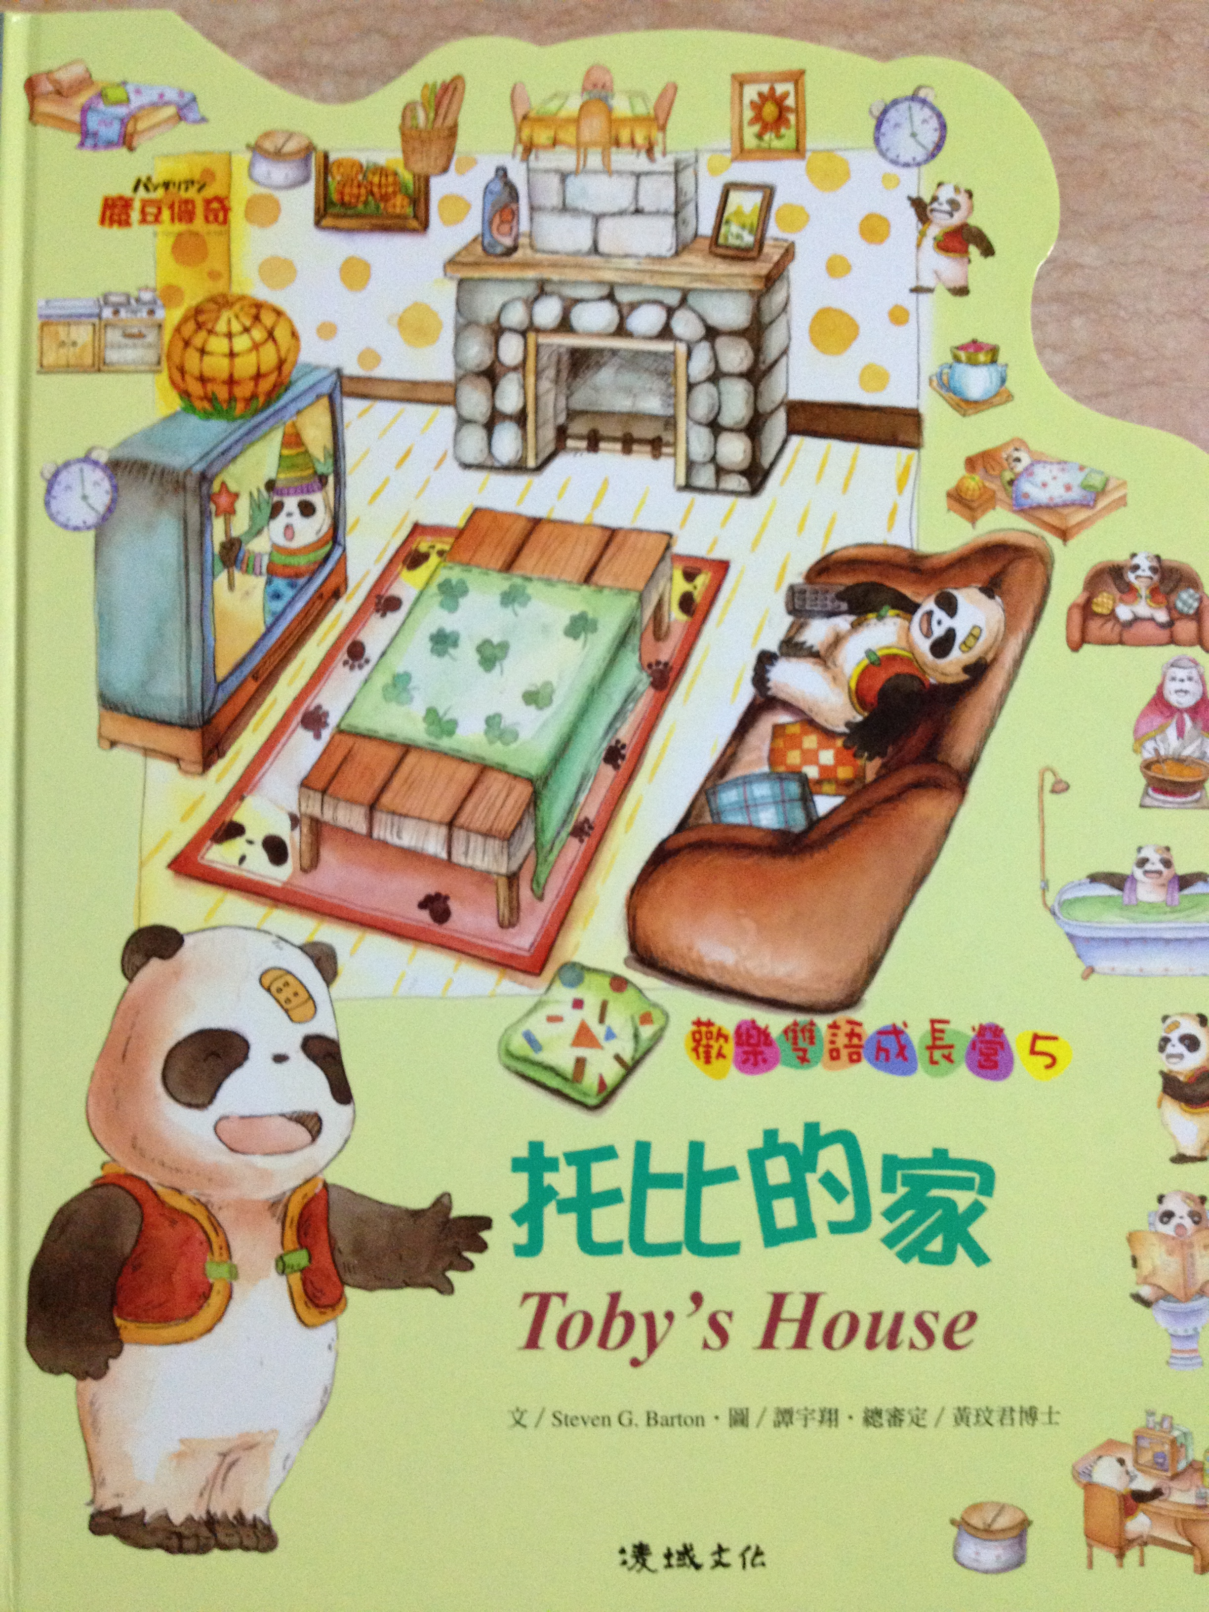  凌域文化出版/  文/Steven G. Barton‧圖/譚宇翔‧  總審定/黃玟君博士 |  | 教學時間 |  | 40分鐘
學科領域 | 國小英語 |  | 教學對象 |  | 五年級
設計理念 | - 幫助學生認識家中房間與附件之英文單字。  - 教導學生依故事結構建立心智地圖。  - 教導學生製作心智地圖並練習複述故事。  - 培養學生基本英語繪本閱讀能力。  - 引導學生享受英語繪本閱讀樂趣。 |  | 教學人數 |  | 30
設計理念 |  |  | 設計人 |  | 許瑞蘭  曾國晃
教材架構 | - 英語繪本單字與四技能(聽、說、讀、寫)之習得。  - 家中房間與附件之英語字詞。  - 心智地圖製作。  - 繪本之結構與美編賞析。
教學準備 | 畫架(展示繪本用)、教學PPT(或教師自製之同等級教材)、數位英語教室設備(投影機、IPAD2、Apple TV，及教學相關APP軟體)、學習單(心智地圖)等。
教學目標  【依據100年教育部公布實施之國民中小學九年一貫課程綱要語文學習領域（英語）】 | - 聽  1-1-3 能聽辨課堂中所習得的詞彙。  1-1-4 能聽辨句子的語調。  1-1-5 能聽辨課堂中所習得的字詞、片語及句子的重音。  1-1-6 能聽辨句子的節奏。  1-1-7 能聽懂常用的教室用語及日常生活用語。  1-1-8 能聽懂簡易句型的句子。  1-1-9 能聽懂簡易的日常生活對話。  *1-1-11 能聽懂簡易兒童故事及兒童短劇的大致內容。  - 說  2-1-3 能說出課堂中所習得的詞彙。  2-1-4 能以正確的語調說出簡易句型的句子。  2-1-8 能使用所習得的日常生活用語。  2-1-9 能作簡單的提問、回答和敘述。  2-1-11 能以所習得的英語看圖說話。  - 讀  3-1-2 能辨識課堂中習得的詞彙。  3-1-4 能辨識歌謠、韻文、故事中的常用字詞。  3-1-5 能看懂簡單的句子。  3-1-7 能朗讀課本中的對話和故事。  *3-1-8 能藉圖畫、圖示等視覺輔助，閱讀並瞭解簡易故事及兒童短劇中的大致內容。  *3-1-9 能藉圖畫、標題、書名，猜測或推論主題。  - 寫  4-1-3 能臨摹抄寫課堂中習得的詞彙。  4-1-4 能臨摹抄寫課堂中習得的句子。  4-1-5 能拼寫一些基本常用字詞(至少180個)。  4-1-6 能依圖畫、圖示填寫重要字詞。  - 聽說讀寫綜合應用能力  5-1-2 能聽懂及辨識課堂中所習得的英語詞彙。  5-1-3 在聽讀時，能辨識書本中相對應的書寫文字。  5-1-6 能運用字母拼讀法(phonics)。  *5-1-7 能依文字或口語提示寫出重要字詞。
單元目標 | 教學活動 | 時間 |  | 教具
- 閱讀技巧  - 繪本內容  - 繪本展讀 | - 教師介紹英語圖書編輯原理。  - 封面  - 標題  - 作者、繪者  - 出版社  - 插圖臆測  - 教師利用自製教學PPT，以大螢幕投影繪本內容，進行英語繪本結構導讀。  - 單字  - 句型  - 繪本層次  - 練習相關英語單字。  - 聽  - 說  - 讀  - 背誦  - 教師抽學生猜測英語繪本各頁中彩圖，嘗試說出Toby家中各房間之英語單字。  - 學生猜測  - 房間單字  - 教師引導高成就學生說出Toby家中其他物件英語名稱。  - 指出物件  - 說出英語單字  - 教師帶唸繪本附件單字表，使學生反覆練習。  - P. 26 手指記憶法  - P. 27 手指記憶法  - 教師利用自製教學PPT，以大螢幕投影繪本內容。  - 略讀  - 精讀  - 教師帶領學生朗讀英語繪本內容。  - 全體跟讀  - 教師引導全體學生獨立閱讀英語繪本內容。  - 教師陪全體學生朗讀 |  |  | 畫架  數位英語教室設備、  教學PPT
- 心智地圖學習單  - 延伸學習  - 嘉勉與鼓勵 | - 教師將學習單發給學生。  - 教師教導學生認識繪本故事之心智地圖結構。  - 層級  - 關係  - 教師重播教學PPT中之故事內容。  - 引導學生說出適當之英文單字。  - 教師引導學生思考英語繪本之結構。  - 單字  - 句型  - 作文  - 請學生在空格中填寫適當英語單字。  - 教師展示優秀學生作品，供全體學生觀摩。  - 教師口頭嘉勉個別學生學習單。  - 教師鼓勵延伸閱讀，以便陪養終身學習英語能力。 |  |  | 學習單
教學評量 | - 學生上課用英語應答情形(認知)  - 學習單填寫情形(情意)  - 學習單填寫內容(技能)
教學參考資源 | FB社團: Beyond iPad, within Education.  FB 社團: iPad 應用與教學＠Edu  FB社團: Teacher Tracy 國小英語  App應用程式: 美國學校推薦的 iPad Apps (小學) http://chinese.classroom-aid.com/2012/02/ipad-apps.html

附件四：封面格式
□ 限時掛號  □ 普通掛號 |  |  | 540-61
 |  | (由收件學校填寫)  草 屯 國 民 小 學 陳主任 收 | 南投縣草屯鎮玉屏路210號
  收件編號
寄件人： 服務學校：  地址：  電話： 電子信箱 | □請再檢查一次你所寄的內容  - □書面資料三份：報名表、活動教案（詳案）  - □資料光碟片一份：教案電子檔、動態簡報檔 |  | 南投縣草屯鎮玉屏路210號
□□□ |  |  | 南投縣草屯鎮玉屏路210號

